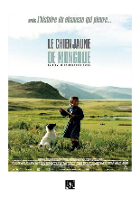 | LE CHIEN JAUNE DE MONGOLIE  Inspection des écoles françaises de l’Afrique de l’Ouest | Fiche n° 7
 | Les gestes du quotidien

Plus que l’histoire, ce seront peut être les aspects les plus pittoresques de la vie de la petite Nansa, qui marqueront les mémoires des spectateurs. Comment ne pas sourire lorsque Nansa demande à sa mère l’autorisation de jouer avec les bouses de yack séchées ?

Comment ne pas être fasciné par l’adresse avec laquelle la mère découpe les tranches de fromage avant de les suspendre en guirlande dans la yourte ?

Comment ne pas être ébahi par la précision et la douceur des gestes du père retirant la peau d’un cadavre de mouton ?

Ces moments n’ont pourtant aucune utilité dramatique mais le choix de filmer une action en plusieurs plans, sous plusieurs angles de prise de vue, est révélateur de l’aspect documentaire du projet de la réalisatrice.

